**CHỨC NĂNG “XÓA TÀI KHOẢN”**

**1. Giới thiệu**

Khi người dùng (quản lí) cần xóa một hay nhiều tài khoản đã có trong hệ thống thì sử dụng chức năng “xóa tài khoản”.

Khi chức năng được kích hoạt, một cột “chọn” sẽ xuất hiện ở danh sách tài khoản. Người dùng tiến hành chọn các tài khoản cần xóa và xác nhận. Tài khoản được xóa sau đó sẽ không thể sử dụng ở hệ thống.

**2. Sơ đồ luồng dữ liệu (DFD):**

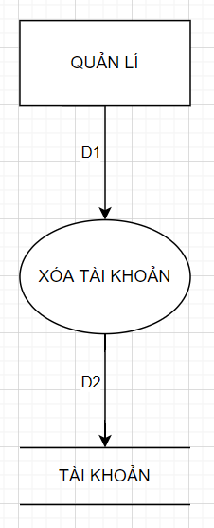

* D1: Danh sách mã tài khoản cần xóa do người dùng truyền vào
* D2: Danh sách mã tài khoản cần xóa sau khi được xử lí và đẩy xuống đối chiếu, thực hiện ở database

**3. Giải thuật**

* Kết nối cơ sở dữ liệu
* Người dùng chọn các tài khoản cần xóa và xác nhận (D1)
* Hệ thống xử lí và đẩy danh sách mã tài khoản cần xóa để thực hiện ở cơ sở dữ liệu (D2)
* Cơ sở dữ liệu cập nhật lại kết quả
* Kết thúc

**4. Mockup**

